ΥΠΟΥΡΓΕΙΟ ΥΠΟΔΟΜΩΝ ΚΑΙ ΜΕΤΑΦΟΡΩΝ
ΓΡΑΦΕΙΟ ΤΥΠΟΥ

Αθήνα, 20 Απριλίου 2017

Δελτίο Τύπου
Υπουργείου Υποδομών & Μεταφορών

Μην πιστεύετε τα μάτια σας…
Μην σκέφτεστε την αλήθεια…
Μην μετράτε τον χρόνο που ταξιδεύετε με ασφάλεια…
Ποιος νοιάζεται ότι δεν είχαμε ούτε ένα θανητοφόρο ατύχημα
στην Ιόνια Οδό, στην Ολυμπία οδό, στον Μορέα, στα Τέμπη
Συμπαραστεκόμαστε στον πανικό της ΝΔ, της Δημοκρατικής Συμπαράταξης (ΠΑΣΟΚ) και των Μέσων Μαζικής Ενημέρωσής τους……

Καταγγέλλουμε όλοι
τον Πρωθυπουργό Αλέξη Τσίπρα
την Κυβέρνηση ΣΥΡΙΖΑ ΑΝΕΛ
τον Υπουργό Υποδομών και Μεταφορών Χρήστο Σπίρτζη
για την ολοκλήρωση των έργων
και το «φιάσκο» των εγκαινίων

και, για να γίνει αντιληπτό, παραθέτουμε το πραγματικό φιάσκο της μονταζιέρας και της προπαγάνδας, τι πραγματικά έγινε τις ημέρες του Πάσχα, τι γινόταν πριν και τι έγινε τα δύο τελευταία χρόνια, βασισμένοι στις πιο έγκριτες και αντικειμενικές εφημερίδες και τις πιο σοβαρές ανακοινώσεις που έγιναν ποτέ και:

ΠΕΛΟΠΟΝΝΗΣΟΣ 2017 | πρόταση για διόρθωση του τίτλου..
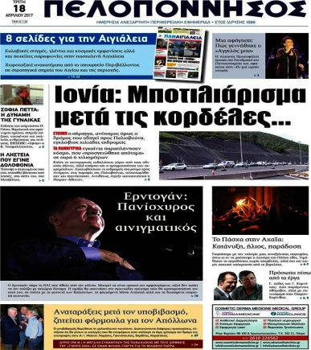 | «Ιονία: Μποτιλιάρισμα πριν τις κορδέλες»  (δεν κόπηκαν κορδέλες στην Ιονία. Παραδόθηκε σήραγγα που έπρεπε να παραδοθεί τον Αύγουστο του 2017… για να υπάρχει ασφαλής όδευση και μικρότερη απόσταση από ό,τι υπήρχε)
ΠΕΛΟΠΟΝΝΗΣΟΣ 2013 | σχόλιο..
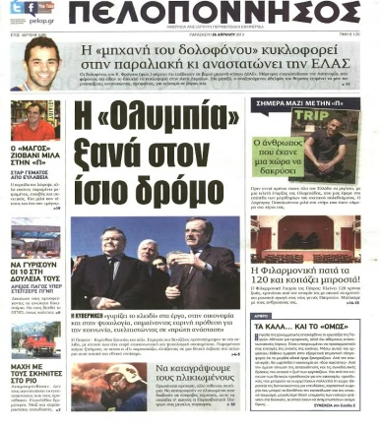 | Είναι γεγονός και Η Ολυμπία Οδός και η Ιόνια Οδός και τα Τέμπη και ο Μορέας ήταν όλα έτοιμα…
Να θυμίσουμε, πάντα καταγγέλλοντας την Κυβέρνηση, ότι κάθε χρονιά, σε πολλά σημεία της Ιόνιας Οδού, υπήρχαν αντίστοιχα προβλήματα:

Ουρές χιλιόμετρων στο ύψος του Μεσολογγίου
Ημερομηνία: 3 Μάϊος 2016, 6:44 μμ
Σχολίασε
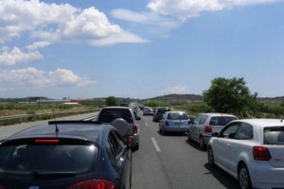
Mαρτύριο για τους οδηγούς έχει καταστεί η επιστροφή από τις εορτές του Πάσχα. Ένα από τα σημεία της ταλαιπωρίας είναι στην εθνική οδό Αντιρρίου- Ιωαννίνων στο ύψος του Μεσολογγίου.
Συγκεκριμένα, ουρές χιλιομέτρων έχουν σχηματιστεί από τις 15.00 στην εθνική οδό με σημείο αφετηρίας της κίνησης τον κόμβο στο Κεφαλόβρυσο. Σύμφωνα με την Τροχαία Μεσολογγίου η κυκλοφοριακή συμφόρηση σταματά στον κόμβο Περιθωρίου, ενώ αυξημένη είναι η κίνηση σε όλο το εθνικό οδικό δίκτυο. Για μία απόσταση 23,9 χιλιομέτρων, όπου υπό κανονικές συνθήκες κανείς θα οδηγούσε για 20 λεπτά, εκατοντάδες οδηγοί έχουν εγκλωβιστεί για ώρες στην κίνηση με τους άνδρες της Τροχαίας να βρίσκονται επί ποδός για να διευκολύνουν τη διέλευσή τους και να αποτρέψουν τυχόν ατυχήματα.

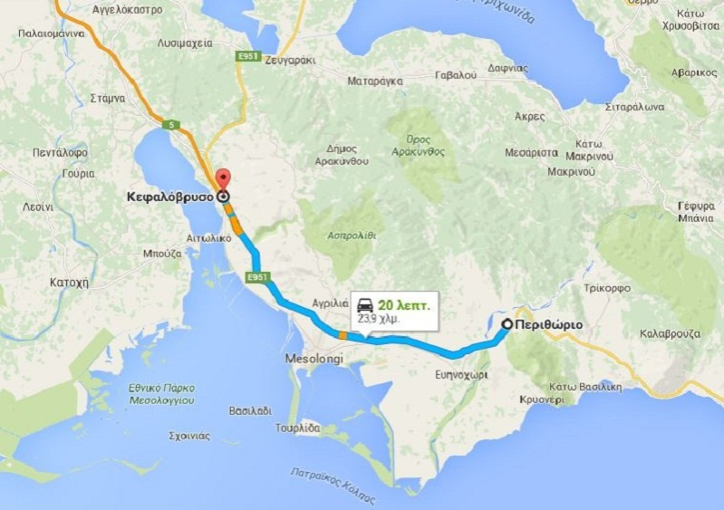

protothema.gr

ΤΑ ΝΕΑ 2017 | πρόταση για συμπλήρωση του τίτλου..
ΣΚΑΝΔΑΛΟ
«Ξαναδένουν την κορδέλα που έκοψαν…
Σαμαράς και Βενιζέλος για «δήθεν οικονομία στην κορδέλα»
ΤΑ ΝΕΑ 2013 | σχόλιο..
 | «Όταν γίνονταν πραγματικά έργα με Κυβέρνηση ΝΔ – ΠΑΣΟΚ και εγκαίνια Σαμαρά – Βενιζέλου»
ΚΑΘΗΜΕΡΙΝΗ 2013 | σχόλιο..
Και τότε… που γίνονταν τα «πραγματικά» έργα και εγκαίνια ….με πρωθυπουργό τον Α. Σαμαρά και αντιπρόεδρο της κυβέρνησης τον Ε. Βενιζέλο.

Αν μπορούσαν και είχαν ολοκληρώσει τα έργα, θα τους είχαν αναγορεύσει εθνάρχες, τουλάχιστον …

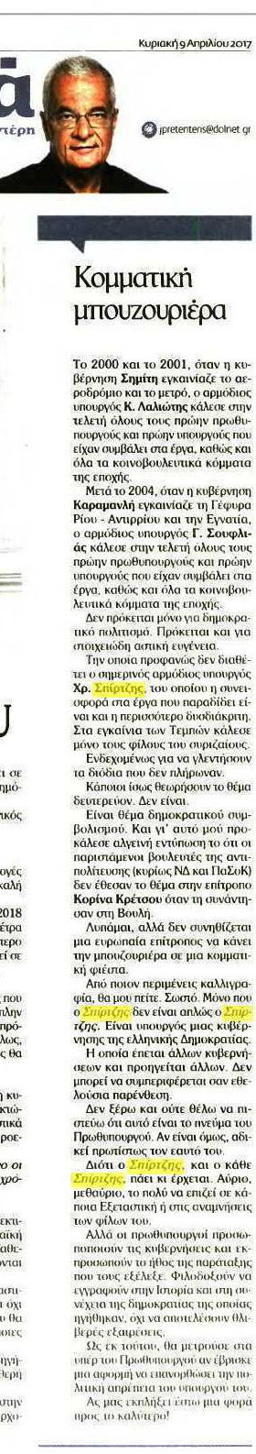 | Μας λείπουν οι εκπομπές του..  Με την ευκαιρία, κλήθηκαν όλα τα πολιτικά κόμματα
Καταγγέλλουμε, λοιπόν, την Κυβέρνηση ΣΥΡΙΖΑ – ΑΝΕΛ, τον Πρωθυπουργό, τον Υπουργό Υποδομών και Μεταφορών:
Γιατί έγινε μποτιλιάρισμα, τη δεύτερη ημέρα του Πάσχα και έβρεξε…
Γιατί ολοκληρώθηκαν τα έργα και, σύμφωνα με το χρονοδιάγραμμα, παραδόθηκαν, τα έτοιμα κομμάτια τους…
Γιατί τέλειωσαν μαζί και οι αποζημιώσεις των καθυστερήσεων, οπότε, τι θα κάνουν τώρα οι χιλιάδες εργαζόμενοι…
Γιατί διαπραγματεύθηκαν ειδικά τιμολόγια και εκπτώσεις στους συχνούς χρήστες
Γιατί διαπραγματεύτηκαν δωρεάν διελεύσεις για τους μόνιμους κατοίκους…
Γιατί διαπραγματεύτηκαν δωρεάν διελεύσεις για τα ΑΜΕΑ
Γιατί επιχειρούν να βάλουν αναλογικά ηλεκτρονικά διόδια…
Γιατί είχαν το θράσος να ονοματοδοτήσουν σήραγγες με τα ονόματα του Ανδρέα Παπανδρέου, του Κωστή Στεφανόπουλου, του Νίκου Τεμπονέρα, του Ρήγα Φεραίου, του Κωστή Παλαμά, του Καπετάν Νικήτα, φιλοσόφων, οπλαρχηγών της επανάστασης και αγωνιστών της εθνικής αντίστασης καθώς και ανθρώπων που έχασαν τη ζωή τους στα σημεία καρμανιόλα των ημιτελών εθνικών οδών και στα έργα
Καταγγέλλουμε την Κυβέρνηση ΣΥΡΙΖΑ-ΑΝΕΛ για το «φιάσκο» των έργων, αναπαράγοντας τα επιχειρήματα ΝΔ, ΔΗ.ΣΥΜ (ΠΑΣΟΚ) και των εργολαβικών ΜΜΕ τους, ότι δηλαδή
Α) τα έργα υλοποιήθηκαν από τη ΝΔ και το ΠΑΣΟΚ
Β) τα έργα είναι ημιτελή και πρόχειρα, παρότι ολοκληρώθηκαν από τις κυβερνήσεις ΝΔ-ΠΑΣΟΚ…
Γ) δεν κάλεσαν προηγούμενους υπουργούς προσωπικά, αλλά όλα τα κόμματα. Απρόσκλητος πήγε ο Κ. Χατζηδάκης στα εγκαίνια των Τεμπών
Δ) έδωσαν πανωπροίκια και πριμ επιτάχυνσης, εξοικονομώντας 764εκ € σε αυτά που δέσμευσαν τη χώρα, ΝΔ και ΠΑΣΟΚ

Πρόσθετες καταγγελίες:
Καταγγέλλουμε επίσης την Ευρωπαϊκή Επιτροπή και την Επίτροπο Περιφερειακής Ανάπτυξης Κορίνα Κρετσού για το απόσπασμα της ομιλίας της στα εγκαίνια των Τεμπών:
«…η διάνοιξη αυτών των σηράγγων ήταν κάτι που φαινόταν αδύνατον, το οποίο έγινε δυνατόν. Πρόκειται για έναν Ηράκλειο Άθλο, τον οποίο τον πετύχατε χάρη στην χρηματοδότηση της Ε.Ε… οι προκλήσεις που αντιμετωπίστηκαν ήταν πάρα πολλές, κυρίως λόγω της μορφολογίας του εδάφους και όμως χάρη σε όσους κατασκεύασαν το έργο μπορέσαμε και πετύχαμε, γι αυτό δικαιούμαστε να νιώθουμε υπερήφανοι οι Έλληνες και οι Ευρωπαίοι».

Παρότι δεν σχεδιάστηκαν, ολοκληρώθηκαν και δεν εγκαινιάστηκαν από την κυβέρνηση ΣΥΡΙΖΑ – ΑΝΕΛ τους καταγγέλλουμε επίσης για:
τις καθυστερήσεις, τις ουρές και την ταλαιπωρία στην Αττική Οδό και
τις καθυστερήσεις στην Αθηνών Κορίνθου κατά την έξοδο της Μεγάλης Παρασκευής.
Καταγγέλλουμε ακόμη την κυβέρνηση ΣΥΡΙΖΑ – ΑΝΕΛ για μεγάλες καθυστερήσεις τις προηγούμενες ημέρες στους αυτοκινητόδρομους και τις σήραγγες ολόκληρης της Ευρώπης και του κόσμου, στη Γενεύη, την Τουλούζη, το Λονδίνο, το Παρίσι, το Λος Άντζελες …
Και τέλος καταγγέλλουμε όλους εμάς που φύγαμε το Πάσχα και επιστρέψαμε τη Δευτέρα του Πάσχα μαζικά, χωρίς την έγκριση της ΝΔ, της ΔΗΣΥΜ και του Ποταμιού.
Μιας και αποτελεί σπάνιο φαινόμενο στον πλανήτη το μποτιλιάρισμα σε μεγάλες εξόδους εορτών και διακοπών:

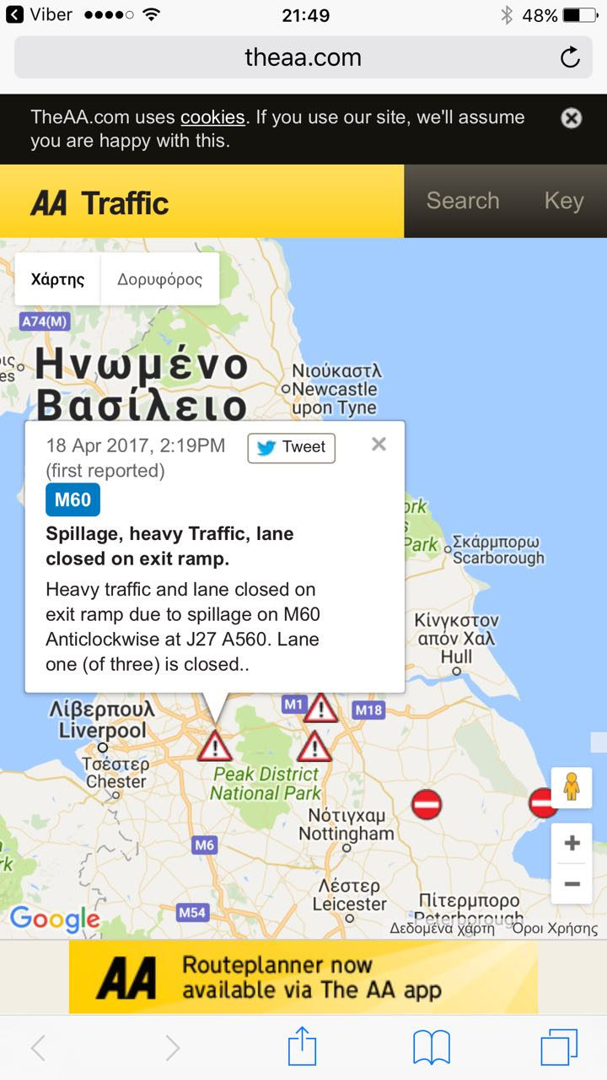
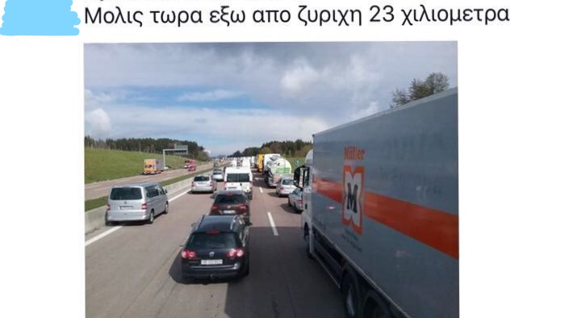

ΑΠΙΣΤΕΥΤΕΣ ΣΚΗΝΕΣ ΣΤΟΥΣ ΔΡΟΜΟΥΣ ΓΙΑ ΜΙΑ ΒΟΥΤΙΑ

Μποτιλιάρισμα - ρεκόρ στη Γαλλία: Ουρές 915 χιλιομέτρων από τους εκδρομείς του Αυγούστου [βίντεο&εικόνες]
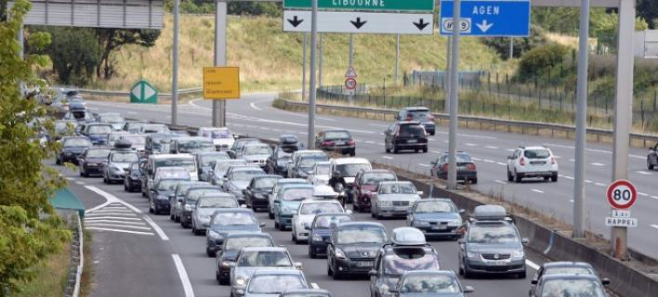
ΚΟΣΜΟΣ
04|08|2014 11:29
⁻A⁺A
Περισσότερα από 900 χιλιόμετρα ήταν σε μήκος η ουρά που σχημάτισαν τα αυτοκίνητα των Γάλλων εκδρομέων του Αυγούστου.
Το Σάββατο καταγράφηκε μποτιλιάρισμα - ρεκόρ όλων των εποχών στη Γαλλία, με τα οχήματα που κατευθύνονταν προς τα νότια της χώρας για μια βουτιά να σχηματίζουν ουρά 915 χιλιομέτρων!
Το τελευταίο ρεκόρ κατείχε η περυσινή χρονιά με ουρά 877 χιλιομέτρων.
Σύμφωνα με το γαλλικό Euronews, εκτός από το μποτιλιάρισμα, η έξοδος των αδειούχων του Αυγούστου ήταν μετ' εμποδίων και από αέρος, καθώς λόγω της απεργίας στην Air France προκλήθηκαν πολλές καθυστερήσεις πτήσεων.
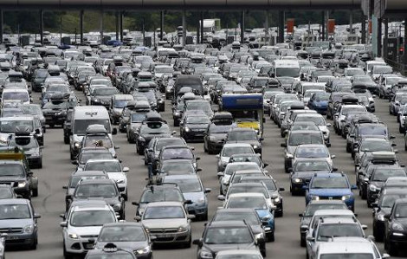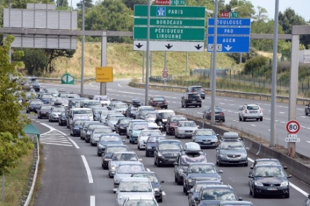
Πηγή: Μποτιλιάρισμα - ρεκόρ στη Γαλλία: Ουρές 915 χιλιομέτρων από τους εκδρομείς του Αυγούστου [βίντεο&εικόνες] | iefimerida.gr

Το εξωπραγματικό μποτιλιάρισμα στο Los Angeles ενόψει της Ημέρας των Ευχαριστιών
• 24/11/2016 | 09:43
• 0 Σχόλια
• Share
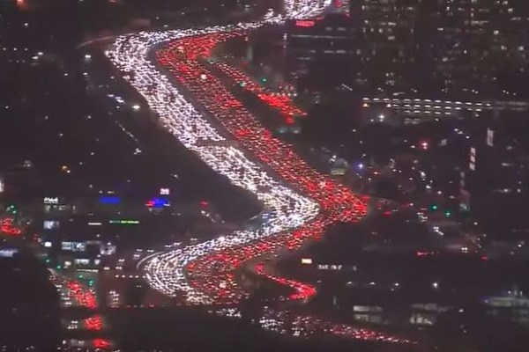
Το γνωστό Thanksgiving ή όπως λέγεται στην Ελλάδα, Ημέρα των Ευχαριστιών, γιορτάζεται στις ΗΠΑ, την τέτρατη Πέμπτη του Νοεμβρίου και αποτελεί Εθνική Εορτή από το 1863.
……………….
Η έξοδος για το Thanksgiving την πρώτη μεγάλη γιορτή ενόψει των Χριστουγέννων για τις ΗΠΑ προκάλεσε πανικό στους δρόμους.
Στην Εθνική 405 του Λος Άντζελες με επτά λωρίδες κυκλοφορίας δεν κινούνταν τίποτα...

ΣΤΟ ΠΡΩΤΟ ΚΑΛΟΚΑΙΡΙΝΟ ΣΑΒΒΑΤΟΚΥΡΙΑΚΟ

Μποτιλιάρισμα στα Τέμπη
Ημερομηνία: 5 Ιουνίου 2016, 22:12 Κατηγορία: Λάρισα
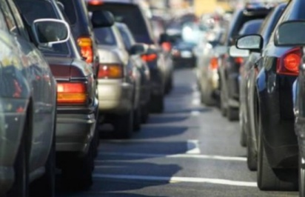
Ταλαιπωρία για τους Λαρισαίους που επέλεξαν να περάσουν τη σημερινή τους ημέρα στα παράλια του νομού μας ή στα παράλια του νομού Πιερίας.
Εδώ και λίγη ώρα παρατηρείται μποτιλιάρισμα στα Τέμπη με τους οδηγούς και τους επιβάτες να ταλαιπωρούνται στα αυτοκίνητά τους.
Προσβάλλουν τη νοημοσύνη και τη μνήμη του ελληνικού λαού
Δεν είμαστε όμοιοί τους
Δεν θα γίνουμε ποτέ

Κανένα θανατηφόρο δυστύχημα
στους αυτοκινητοδρόμους
Κορίνθου-Πατρών, Ιόνιας Οδού, Μορέα και Τεμπών - Πλαταμώνα

Στοιχεία για την έξοδο του Πάσχα:
Από την Κυριακή 9 Απριλίου 2017 μέχρι την Κυριακή του Πάσχα 16 Απριλίου 2017, από τις εξόδους της πρωτεύουσας διήλθαν:
- Προς Λαμία ( διόδια Αφιδνών ) 162.216 οχήματα
- Προς Κόρινθο (διόδια Ελευσίνας) 237.029 οχήματα
Από τη Δευτέρα του Πάσχα 17 Απριλίου 2017 μέχρι τις 18 Απριλίου 2017, έχουν εισέλθει:
- 79.772 οχήματα από τη νέα Εθνική Οδό Αθηνών Λαμίας
- 115.947 οχήματα από τη Νέα εθνική οδό Αθηνών Κορίνθου.
Από τη γέφυρα Ρίου – Αντιρρίου το διάστημα μεταξύ Μ. Τρίτης 11 Απριλίου 2017 έως και την Τρίτη του Πάσχα 18 Απριλίου 2017 διήλθαν 131.977 οχήματα, ενώ αντίστοιχα πέρσι 122.088, 106.842 το 2015 και 109.543 το 2014.

Από την ημέρα παράδοσης των αυτοκινητοδρόμων ως σήμερα, επιχειρείται συνεχώς από τη ΝΔ, τη Δημοκρατική Συμπαράταξη (ΠΑΣΟΚ) και τα Μέσα Μαζικής Ενημέρωσής τους, η αποδόμηση της υπερπροσπάθειας που έγινε τα δύο τελευταία χρόνια για την ολοκλήρωση και παράδοση των τελματωμένων έργων που άφησαν πίσω τους.
Δυστυχώς γι’αυτούς η κατάσταση των έργων και τα εργοτάξια φαίνονταν πριν από τον Ιανουάριο του 2015 και φαίνονται και σήμερα που χρησιμοποιούνται από τους πολίτες.
Αφορμή για την κορύφωση του πραγματικού φιάσκου της αντιπολιτευτικής προπαγάνδας υπήρξε η ταλαιπωρία τη Δευτέρα του Πάσχα, σε μια περιοχή που σε κάθε έξοδο παρατηρείται το ίδιο φαινόμενο, μιας και η παλιά εθνική διαθέτει μία λωρίδα ανά κατεύθυνση.
Είναι γνωστό σε όλους ότι δεν έγιναν εγκαίνια στην Ιονία Οδό.
Είναι γνωστό σε όλους ότι οι σήραγγες ξεκίνησαν μετά το 2015 και είναι πλέον έτοιμες, ενώ έπρεπε να παραδοθούν τον Αύγουστο του 2017 και το οδικό τμήμα που τις συνδέει είχε καθυστερήσεις, εξαιτίας καθυστερήσεων στις απαλλοτριώσεις.
Τι θα προτιμούσαν οι φωστήρες της ΝΔ, του ΠΑΣΟΚ και του Ποταμιού και των ΜΜΕ τους;
Να μην δινόταν η μεγάλη σήραγγα και να κινούνταν οι πολίτες για πολύ μεγαλύτερη απόσταση στην παλιά εθνική οδό, των αλλεπάλληλων στροφών και της υψηλής επικινδυνότητας;

Από τις μεγαλύτερες πασχαλινές εξόδους των τελευταίων ετών
με ελάχιστα ατυχήματα και κανένα θανατηφόρο

